SLE易感SNP与外周血中IL-4表型的关系

研究背景：BND文章中发现SLE血浆中IL-4的水平可能是导致BND减少，被逆转激活的主要原因。因此进一步分析SLE的GWAS数据。根据之前发表的文献，分析了IL4基因上下100bp的197个SNP位点，发现IL-4内的17个SNP位点中有15个SNP与SLE的发病相关联。其中5个SNP位点与亚洲人相关。其中内含子rs2243274这个位点的基因型A与SLE的发病最为显著p=1.56\*10-3 (Figure 1)。根据cis-eQTL提供的数据显示（正常人的数据），rs2243274与外周血中IL4的表达的为显著负相关(p=1.18\*10-5, Z-score of -4.38)（figure 2）。进一步利用别人之前分析的26个样本（SLE=13 HC=12）的PMRA 基因芯片数据分析该SNP位点与其PBMC的IL4的mRNA水平的关系，发现该芯片中并不包含rs2243274这个SNP位点，但是与rs2243274-A 具有强LD关联的rs2243288-G，与PBMC的IL-4的低表达具有显著相关性（p=0.04）（figure 3-4）。但是SLE和HC 的PBMC的IL-4的mRNA表达水平无差异（p=0.10）（figure 5）。因此，上述结果，与我们文章中目前得到的结果无法衔接:我们BND的研究是发现SLE患者的血浆中的IL-4水平显著高于HC，而且参与BND的激活，希望得到的结果是rs2243274这个与SLE疾病相关的SNP与外周血中IL-4的表达的为显著正相关。考虑到上述的验证结果存在2个问题1）rs2243288-G只是rs2243274-A的强LD关联位点，并不能完全代表rs2243274-A;2) 我们关注的是外周血浆中IL-4的浓度，而上述验证的是外周血PBMC中IL-4的mRNA。因此我们进行了进一步验证。

研究目的： rs2243274-A的不同基因型与外周血浆中的IL-4的表达是否存在关联？其他SNP是否会与血浆中IL4的表达相关联？

研究方法：利用同时有IL-4血浆水平数据和DNA样本的SLE样本（n=27）,抽提DNA, 利用GSA芯片测序，获得基因型信息, 分析SLE基因型SNP和血浆IL-4水平的相关性

研究结果：rs2243274-A的不同基因型与外周血浆中的IL-4的表型关联性并不显著(additive P>0.05); 已报到的与SLE相关的SNP中，存在和IL-4表达水平相关联的SNP。但是IL4基因上下100bp的SNP位点中，没有与IL-4表型显著相关的SNP位点（additive P>0.05）

研究结论：从目前有限的标本验证结果看，SLE患者外周血IL-4水平增高可能与编码IL-4的基因型关联不大。但是存在一些和IL-4表达水平相关联的SLE易感SNP, 值得进一步分析这些SNP的意义。

进一步分析计划：

1. IL-4基因上下100bp的SNP位点中没有与IL-4表型相关的基因，那么分析IL-4R基因上下100bp的SNP位点，是否也有意义？
2. SLE 易感基因进一步筛选：表2中显示的是与IL-4表型（血浆中的表达水平）相关的SLE的易感基因，但是列出的基因很多，如果进一步筛选能够支持我们论点的基因？比如这些基因中哪些是与IL-4/IL-4R signal pathway有关的基因，是否也能说明问题？如何筛选这些基因？

Figure1 IL4基因中内含子rs2243274这个位点的基因型A与SLE的发病最为显著（p=1.56\*10-3）



Figure2根据cis-eQTL提供的数据显示（正常人的数据），rs2243274与外周血中IL4的表达的为显著负相关(p=1.18\*10-5, Z-score of -4.38)



Figure 3 eQTL数据库显示正常人rs2243288与外周血IL4 相关

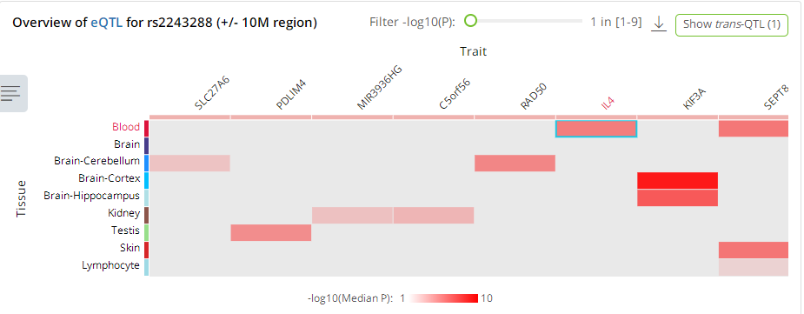

Figure 4 文献报道汉族人的rs2243288-G与PBMC的IL-4的低表达具有显著相关性（p=0.04）



Figure 5 周老师那边检测外周血PBMC中IL-4的mRNA，发现SLE和HC 的PBMC中IL-4的mRNA表达水平无差异（p=0.10）

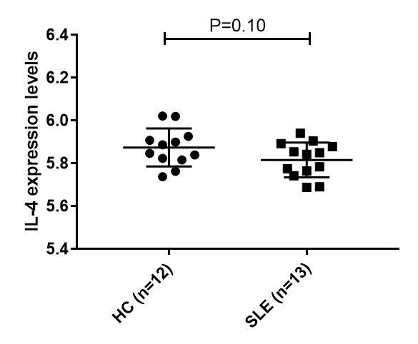

figure 6 我们的实验发现SLE患者外周血血浆中IL-4的水平显著高于正常对照（p=0.01），但IL-4与SLEDAI并不相关（SLE N=40 HC N=46）。



figure 7 利用GSA芯片，我们通过验证分析 rs2243274-A的不同基因型（GG,GA,AA）与外周血浆中的IL-4的表型关联性并不显著(additive P>0.05， SLE N=27)

